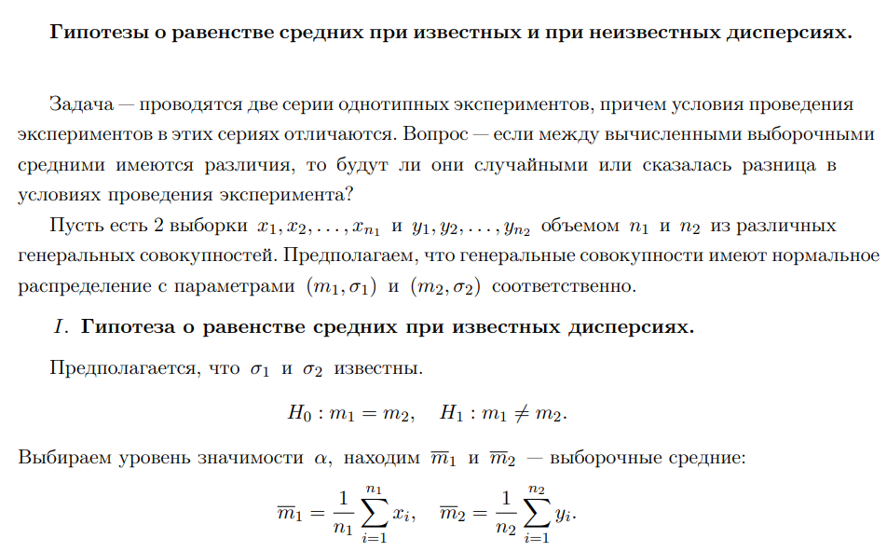
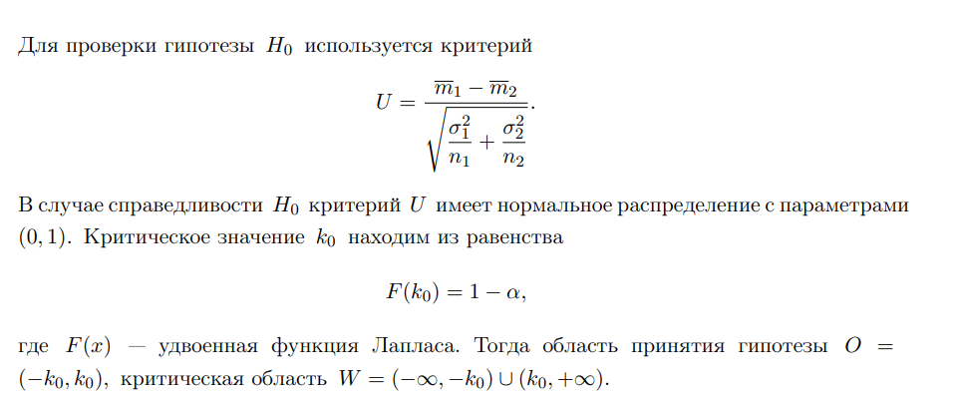
k₀ $=u_{1-\frac{α}{2}}$
Если $\left|U\right|<u_{1-\frac{α}{2}}$ , то гипотеза $H_{0}$ принимается с уровнем значимость $α;$
в противном случае принимается гипотеза$H_{1}$ .
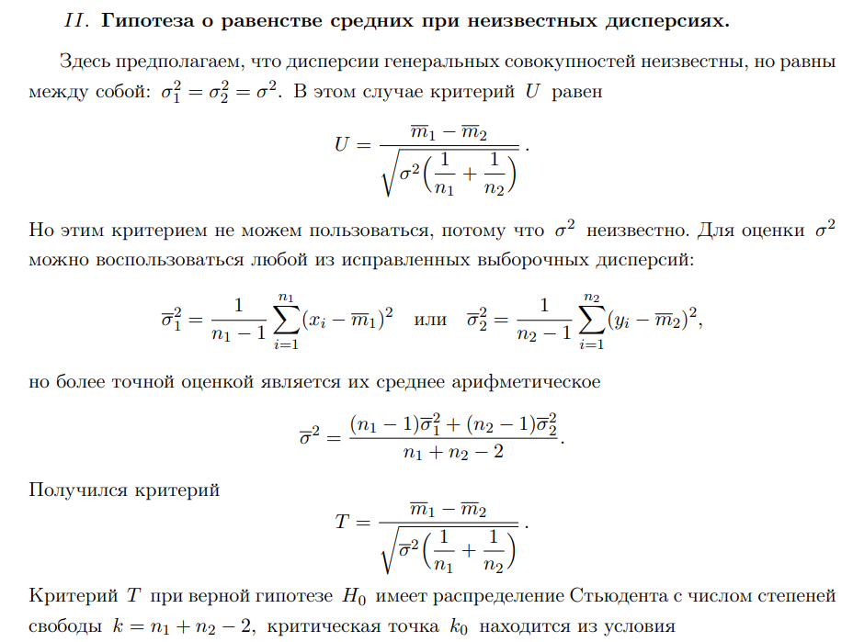
$${ { k}_{0}= t}_{1-\frac{α}{2}} \left(n_{1} +n_{2} - 2 \right)$$
Если $\left|T \right|<t_{1-\frac{α}{2}}\left(n_{1} +n_{2} - 2 \right),$ то гипотеза $H_{0}$ принимается с уровнем значимости $α;$в противном случае принимается гипотеза$H_{1}$ .

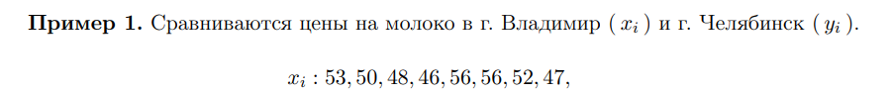
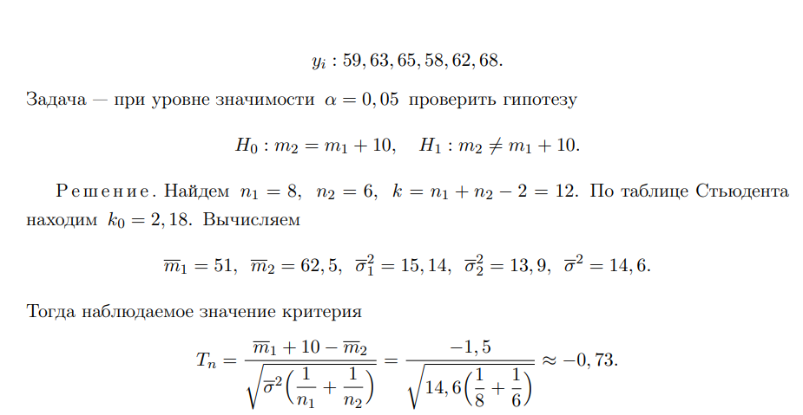
Находим критическое значение критерия:
$t_{1-\frac{α}{2}}\left(n_{1} +n_{2} - 2 \right) =$ $t_{0,975}\left(12 \right)= 2,18$
Сравниваем наблюдаемое значение критерия и критическое значение критерия: $\left|T \right|= 0,73<{t_{0,975}\left(12 \right)= 2,18 }_{}$
Гипотеза $H_{0}$ принимается с уровнем значимости $α = 0,05.$

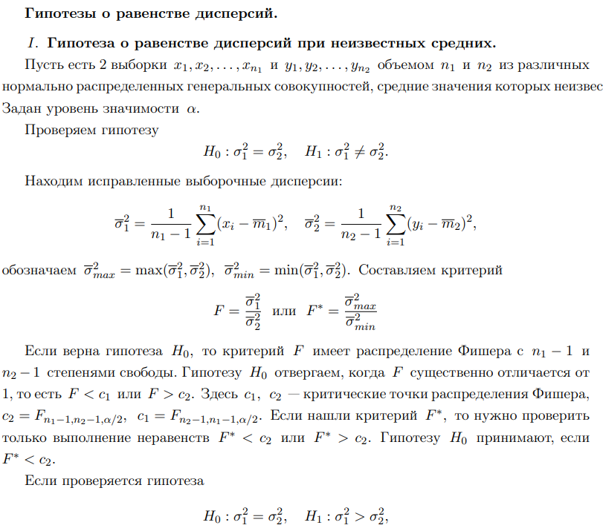
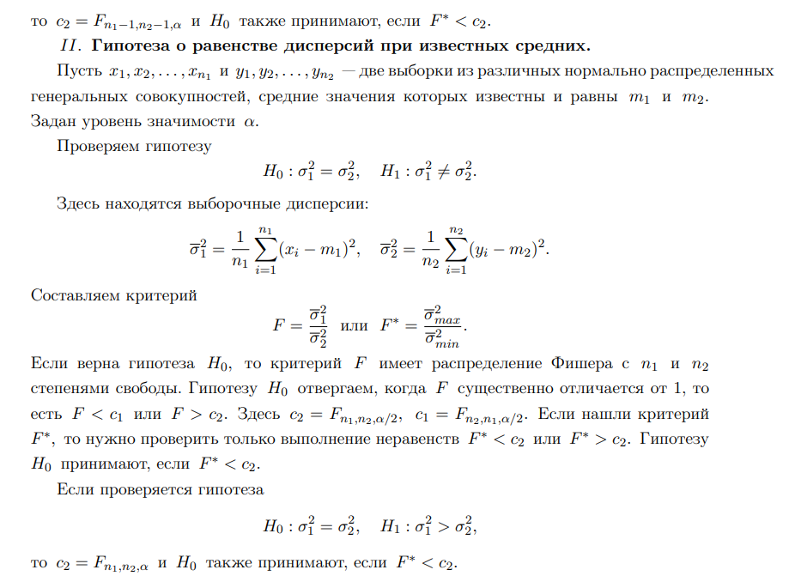
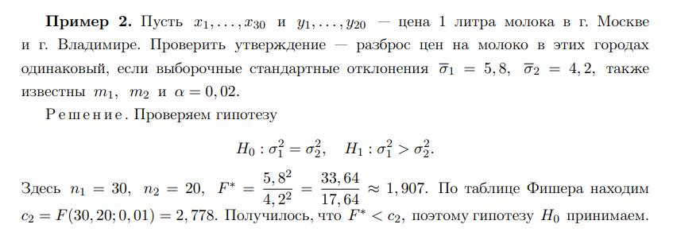

Ответ: результаты измерений значимо не различаются
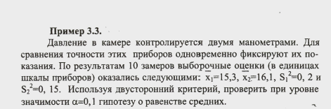

Рекомендации и ответ
